机械运动复习
姓名： 班级：
1、完成下列单位换算，学会用科学记数法表示物理结果：
（1）8cm= µm （2）4.2nm= cm (3)6.7dm= km
2、如下图所示，用最小刻度不同的刻度尺测量物体A的长度.
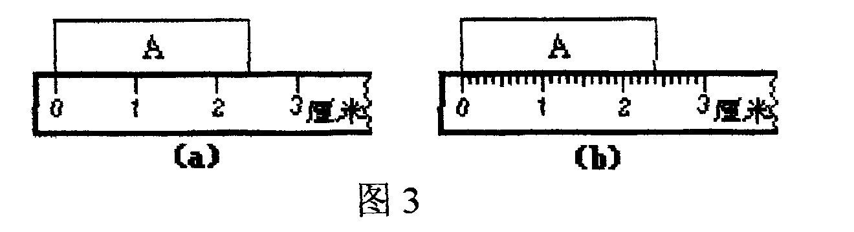

（1）图（a）中，刻度尺的分度值是 ，物体A长度为_________厘米.
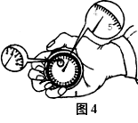
（2）图（b）中，刻度尺的分度值是 ，物体A长度为________厘米.
3、如右图4所示，停表的读数______________。
4、飞行员在描述飞机俯冲时说，“大地迎面扑来”。这是以________做参照物。
5、单位换算： 1m/s=____km/h 72km/h=__ __m/s
54 m/s= km/h 108km/h=______m/s
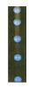
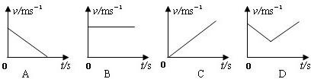
6、为了探究小球自由下落时的运动，某物理实验小组的同学用照相机每隔相等的时间自动拍照一次，拍下小球下落时的运动状态，如图
所示．

（1）可以看出小球在做 直线运动（选填“匀速”或“变速”），其理由是 ．
（2）如图中四个速度随时间的关系图象，能反映出该小球下落运动的是 （选填图中的选项字母）
7、甲、乙两辆汽车通过的路程之比是6∶5它们运动的时间之比是4∶3两车运动速度之比是______.
8、某物体做匀速直线运动它在20 s 内通过的路程是160 m,它的速度是______m/s,它25 s内通过的路程是______m,它在第30 s内的速度是______m/s.
9、一列火车以54km/h的速度完全通过一个山洞耗时40s,已知这列火车长100m，则山洞的长为________m
10、若四次测量一本书的宽度记录为：12.38cm, 12.36cm, 12.38cm, 12.34cm,则这本书宽度平均值是（ ）
A．12.38cm B．12.365cm C．12.36cm D．12.37cm
11、一位同学在实验室里测量一物体的长度，测量结果是5.37 cm，那么他用的测量工具是
（ ） A．能准确到1mm的刻度尺 B．能准确到0.1mm的游标卡尺
C．能准确到0.01mm的螺旋测微器 D．不能判定用的是什么测量仪器
12、如下图是用厚刻尺测量木块的长度，其中正确的测量图是：（ ）
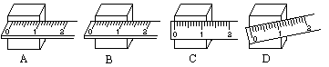

13、2001年第47届世乒赛，国际乒联做出重大改革：为了增加乒乓球的可观赏性，将乒乓球改为“大球”。这里所说的“大球”是把乒乓球的直径增加了（ ）
A．2cm B．2mm C．2μm D．2dm
14、、一支未使用过的2B铅笔的长度最接近于（ ）
A．10cm B．20cm C．30cm D．40cm
15、在长江上，有一人乘船顺水下漂，以下说法中正确的是 ( )
A．以湖岸为参照物，船是静止的 B．以船为参照物，人是运动的
C．以人为参照物，江岸是运动的 D．以江水为参照物，船是运动的
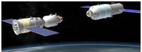
16、2012年6月18日“，神舟九号”飞船与“天宫一号”实施自动交会对接．如图所示为即将对接时的模拟图，成功对接后，“神舟九号”内的航天员看到“天宫一号”纹丝不动，地球在缓缓转动，则航天员选择的参照物是（ ）
A．太阳 B．地球 C．“天宫一号” D．“神舟九号”
17、某旅客坐在匀速直线运动的车厢里，竖直上抛一块橡皮球，下落时（ ）
A、仍落在原地 B、落在抛出处前
C、落在抛出处后 D、无法确定落在何处
18、小越、小钱、小孙三人参加百米赛跑，三人同时起跑，当小越到达终点时，小钱离终点还有10米，当小钱到达终点时，小孙离终点还有十米，设三人均作匀速直线运动，哪么党小越到达终点时，小松离终点还有( )米？
A 17m B 18m C 19m D 20m
19、某人上午8：00从起点，途经三个不同的路段，先是上坡路，然后是较平直的路，最后是一段下坡路，三路段的长度均相同，在三个路段上的平均行进速度是1：2：3，此人中午12：00正好到达终点。则上午10：00时他行进在( )
A、上坡路段 B、平直路段 C、下坡路段 D、无法判
20、某物理兴趣小组的同学对几个物体运动进行了探究，并绘制了如下的图像。从图像可看出（ ）和（ ）表示同一运动规律
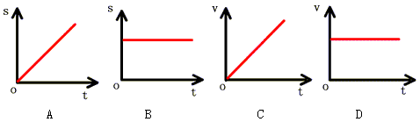
21、小芳同学在操场上用卷尺、秒表测量自己步行的平均速度得到以下几个结果请你判断一下她哪次测量结果肯定是不正确的（ ） 
A1m/s B6m/min C4km/h D18m/s
22、在战斗机空中加油时的情景中，已知加油机的速度是800km/h则此时战斗机的速度应尽可能为（ ） 
A0 B等于800km/h C大于800km/h D小于800km/h
23、某物体在前一半路程中的平均速度是30m/s后一半路程的平均速度是20m/s则它在全程中的平均速度是（ ） 
A10m/s B24m/s C25m/s D50m/s
24、下列说法中正确的是（ ） 
A.在平直的铁轨上行驶的火车做匀速直线运动
B.在平直的铁轨上从车站开出的火车做变速直线运动
C.射出枪口的子弹在空中飞行做的是变速直线运动
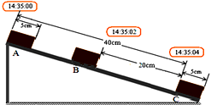
D.在轨道上运行的人造地球卫星做匀速直线运动
25、如右图所示，是实验小组的同学们用斜面和滑块做“测量物体的平均速度”的实验情形．当滑块自顶端A出发开始计时，分别滑至B和斜面底端C时依次停止计时，显示时间的数字钟的时间格式是“时：分：秒” 。（A、B、C都是物体的上端）
（1）除了数字钟，实验中用到的测量工具还有 。
（2）滑块由A滑至C的过程中平均速度是 m/s。
（3）滑块在AB段的平均速度vAB和在BC段的平均速度vBC的大小关系是 。
（4）实验中为了方便计时，应使斜面的坡度较 。（填“陡”或“缓”）； 其目的是为了 。
26、某中学物理活动小组同学查阅资料，得到声音在某些物质中的传播速度（见下表）。一根足够长且裸露在地面的铁管，管中充满水。当气温为20℃时，小组中的一位同学在铁管的一端敲击一下，另一位同学在管子另一端听
物质 | 温度（℃） | 速度（m/s）
空气 | 20 | 340
水 | 20 | 1450
松木 | 20 | 3320
铁 | 20 | 4900
（1）、该同学能听到几次敲击声？（要求说明判断理由） （2）、如果听到最后一次敲击声离敲击时间为1.2s，则这条直铁管长约为多少米。
T31 | 车次 |  | T32
北京  ↓  杭州 | 自北京  起公里 | 站名 | 杭州  ↓  北京
特快 | 自北京  起公里 | 站名 | 特快
15：50 | 0 | 北京 | -  13：20
20：21  29 | 497 | 济南 | 41  8：33
1：16  24 | 979 | 蚌埠 | 54  3：46
5：45  53 | 1458 | 上海西 | 24  23：16
7：30  - | 1664 | 杭州 | 21：40

27、在北京和杭州之间对开着一对特快列车T31和T32，表中所列是这两次列车的时刻表，请回答：T31列车从济南到蚌埠的平均速度是多少km/h？

